Planning hebdomadaire
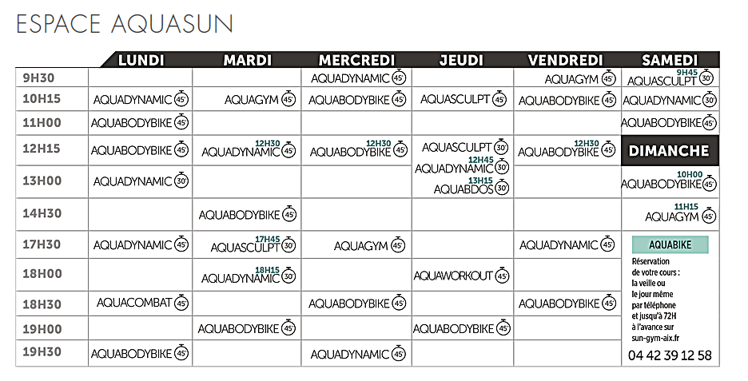

Tous les cours sont de l'aqua gym, quel que soit l'intitulé. Chaque cours a différents niveaux d'exercices adaptés aux capacités de chacun

